以软件为核心的无线测试平台的设计与应用
来源：微波射频网
内容摘要： 无线技术已经渗透到人们生活的方方面面，正在改变着人们的生活。但整个无线测试行业，正面临一些明显的趋势与挑战。NI提出的基于PXI的无线测试平台是一种基于PC技术的面向测试测量和自动化应用的坚固平台，使用基于PXI的模块化射频组件，用户通过软件定义仪器的功能，并实现自定义的无线测试应用。
无线技术已经渗透到人们生活的方方面面，正在改变着人们的生活。纵观整个无线测试行业，我们可以看到一些明显的趋势与挑战：首先，测试的自动化程度越来越高，对射频测试的速度要求也越来越严苛。其次，很多新兴的产品会在同一个设备上集成多种无线通信标准。再次，各种新的无线通信标准的不断涌入也为测试带来很大压力。
NI提出的基于PXI的无线测试平台提供了一种“打破常规”的解决思路。即使用基于PXI的模块化射频组件，用户通过软件定义仪器的功能，并实现自定义的无线测试应用。这种方式为工程师们提供了高性能的射频模块，用户自定义的UI以及持续更新的适用于不同无线通信标准的工具包。通过系统集成，最终将得到一个快速、灵活且具有高精度的射频测试方案。针对快速演进的通信协议，基于NI PXI的无线测试方案，只需要升级与之相对应的最新无线工具包，即可进行最新标准的测试。
软件为核心的无线测试平台概述
NI一直倡导“以软件为核心的测试测量架构”。在射频领域，这个理念与“软件无线电(Software Defined Radio)”不谋而合。基于现成可用的模块化射频与中频设备，通过LabVIEW软件和丰富的射频与无线工具包，工程师即可快速实现射频与无线应用的设计、开发和测试的全部流程。
PXI是一种基于PC技术的面向测试测量和自动化应用的坚固平台，融合最新商业可用的PCIe总线技术保证了上下变频后的中频信号能够被实时并持续的数字化到PC进行处理。NI PXI的控制器采用了最新的多核处理器，能够应付任何复杂的通讯算法。另一方面，NI PXI射频模块的种类非常丰富，包括频率范围可达26.5GHz的RF信号分析仪与发生器，矢量网络分析仪，微波开关，射频放大器与衰减器以及功率计等，足以应对大部分的无线射频应用。
软件定义的模块化测试平台自然少不了一个完备灵活的软件平台。一个完整的射频应用软件开发平台应该包含如图1所示的三层架构：系统服务和驱动层，测试应用开发软件，测试系统管理软件。
系统服务和驱动层是连接软件开发环境和硬件设备的纽带。除了起到设备驱动的作用，这一层还包含了硬件设备管理，诊断测试等功能。
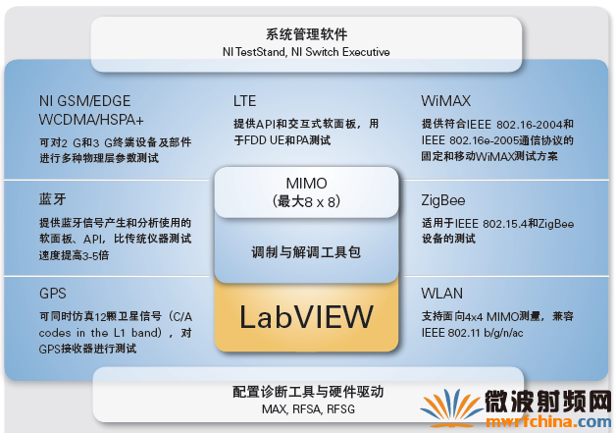
图1：NI射频与无线应用软件平台
测试应用开发软件即应用程序开发环境。LabVIEW就是一个专门为工程师设计的图形化编程语言，除了和PXI硬件的无缝连接外，它还集成了数以千计的信号处理和分析算法，以及调制解调，频谱分析等各种工具包，针对射频应用，能够完成功率谱、相邻信道泄漏比（ACLR）、误差矢量幅度（EVM）等一系列测量。在LabVIEW开放的软件环境中，用户还可以实现带有自主产权的射频算法，用以应对最新的无线通信协议标准。
系统管理软件层位于软件架构层次中的最顶层。特别对于自动化测试，测试管理软件能够帮助用户大幅缩短软件开发时间，优化测试策略，大大提高测试效率。
提升射频测量速度
软件定义的射频测量系统的核心优势之一便是比传统射频仪器高得多的测量速率。具体来讲，NI PXI平台融合了最新的PCI Express总线技术可以进行高速的数据传输，融合最新的多核处理器技术可以进行快速的信号处理。针对中频与基带信号的实时处理需求的应用，可以直接将信号通过Peer to Peer技术传送到带有FPGA的协处理模块直接进行高速的自定义信号处理。
目前，国际主流移动终端厂商针对移动设备采用非信令测试的方式也大大减少了射频测试的时间。NI PXI平台则是实施非信令测试的最佳平台，如图2所示。NI PXI嵌入式控制器具有多种I/O连接方式，包括GPIB、串口、并口、千兆以太网以及USB，可用于和移动设备连接，进行模式控制，测量结果读取等功能。射频模块则针对待测设备收发射频信号进行测试。
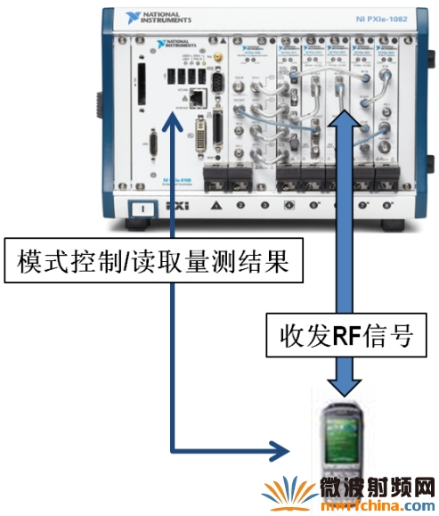
图2：基于NI PXI的非信令测试
采用PXI提升射频测试速度的一个典型的案例是TriQuint公司使用NI PXI和LabVIEW缩短了射频功率放大器的特征化时间。现代的功率放大器需要满足更为多样化的需求，被设计成可以在多频带多调制模式下工作。另外，射频功放的特征化测试还需要在多种频率、电平、温度和功率范围下测试，完成一个典型组件的特征化过程需要大约30,000到40,000行测试数据。如果使用传统的机架射频测试设备，每行数据大约需要10秒收集，这样每个独立组件需要超过110小时进行测试。基于NI PXI的解决方案利用高速数据总线、高性能多核CPU和并行测量算法实现了尽可能快的测试速度。此外，NI GSM/EDGE测量套件和用于WCDMA/HSPA+的NI测量套件使用合成测量，所有测量可以使用一组I/Q数据完成。最终，使用NI PXI将测试时间从两周缩短为大约24小时。表1 比较了传统测试台和PXI测试台的测量时间和速度提升。
 | 传统测试台测试时间 | PXI测试时间 | 速度提升
GSM测试 | 6 | 1.1 | 6倍
EDGE测试 | 14 | 1.1 | 14倍
WCDMA测试 | 9 | 1.1 | 9倍
表1：在单个测量序列中，PXI测试台完成快了6至11倍。时间是基于100帧的测量得到的。
增加系统可扩展性
软件定义的射频测量系统的另一个优势在于增加系统的可扩展性。现在的智能手机可以支持多频段，多个无线标准，事实上，更多情况下，除了射频部分测试，还可能进行音视频接口以及电池功率等方面的测试。模块化仪器提供的灵活性与可扩展性为像有这样需求的测试提供了很大的空间。
PXI已经成为主流的模块化架构测试系统，现在有超过50家的PXI系统联盟（PXISA）提供超过1500种的PXI模块化仪器，仅NI就提供超过500种PXI模块。模块化仪器本身种类的多样性也使得很多射频应用成为可能。比如带有FPGA的协处理模块可以进行在线频谱监测，使用PXI的高速存储设备可以实现射频信号的持续流盘与回放等。
易于兼容最新通信标准
软件定义的射频系统可以很好的支持最新的通信标准。一方面，在任何一个通信标准初期，没有商业可用的通用测试方案时，NI PXI作为一个开放的、自定制的测试平台，可以由科研人员和工程师开发自己算法和测试序列；另一方面，NI公司一直持续投入新一代无线通信标准的测试，无论是硬件产品还是软件工具包都走在该领域的前列。
以802.11ac测试为例，无论从带宽，测量复杂度，调制阶数与目前的WLAN标准802.11n相比，都有显著的提升。NI于2012年1月发布了测试802.11ac WLAN芯片组和设备的先行支持，并于巴塞罗那举办的世界移动通信大会(MWC)上展示了最新的802.11ac测试解决方案，能够支持包括20，40，80和80+80 160MHz各种带宽的信号接收(Rx)和发送(Tx)，并支持高达4X4 MIMO的配置。NI测试解决方案兼具足够的灵活性，除了802.11ac，同样可以向下兼容，测试802.11a/b/g/n设备。
总结：
综上所述，NI射频测试方案结合高性能的射频模块与灵活的软件平台，帮助工程师们大大提高了射频测试速度，增添了系统的灵活性，易于兼容最新的通信标准，可以轻松地满足不断变化的市场需求，最大程度上保护测试厂商的资产投资回报。
作者：姚远，技术市场工程师，美国国家仪器

